**KNN算法识别手写数字**

——实验报告

作者：罗海王

2020年3月16日星期一

项目代码地址：<https://github.com/Neptune-Haiwang/AliPythonDataAnalysis/blob/master/Week2/KNN_classifier2.py>

项目说明文档：<https://github.com/Neptune-Haiwang/AliPythonDataAnalysis/blob/master/Week2/README_Writen_Number_Recognition.md>

目 录

一、实验目的及要求 3

二、实验的理论知识与算法模型 3

2.1 KNN 算法定义 3

2.2 KNN 算法核心思想 3

2.3 KNN 算法的流程 3

三、基础实验过程展示 4

3.1 获取数据 4

3.2 数据集划分 4

3.3 特征工程：标准化 5

3.4 构建基础预测模型 5

3.5 基础预测模型的评估 5

3.6 基础预测模型的输出结果 5

四、探索：针对KNN算法模型超参数的调优 7

4.1 目的及操作方法： 7

4.2 调整 KNN算法模型的超参数及对超参数概念的分析 7

4.2.1 n_neighbors 超参数 8

4.2.2 weights 超参数 8

4.2.3 algorithm 超参数 8

4.2.4 leaf_size 超参数 8

4.3 使用 matplotlib 绘图查看效果 9

4.3.1 绘图功能代码的实现 9

4.3.2 折线图可视化以及对运行结果的分析 9

五、实验结果与结论 10

六、参考资源 11

# 一、实验目的及要求

* 基础算法：KNN算法学习，Python sklearn 环境搭建
* 场景建模：了解手写数字的场景，问题定义，以及如何使用 KNN 解决该问题
* 算法评估：了解如何评估一个算法的性能

# 二、实验的理论知识与算法模型

## 2.1 KNN 算法定义

* k-近邻（k-Nearest Neighbour，简称KNN），常用于有监督学习。
* 如果一个样本 x 在特征空间中的 K 个最相似的（即特征空间中最邻近）的样本大多属于类别A, 则该样本 x 也属于类别A。

2.2 KNN 算法核心思想

* 根据你的'邻居'来推断你的类别
* 整个计算过程分为三步：
  + 计算待分类物体与其他物体之间的距离：一般用欧式距离，即平方差距离
  + 统计距离最近的 K 个邻居；
  + 对于 K 个最近的邻居，它们属于哪个分类最多，待分类物体就属于哪一类

2.3 KNN 算法的流程

* 获取数据
* 数据集划分
* 数据预处理、特征工程
  + 通过特定的统计方法（数学方法）将数据转换成算法要求的数据
  + 无量纲化：把不同规格的数据转换到同一规格：
    - 标准化：把原始数据变换到均值为0，方差为1 的范围内
    - 归一化：对原始数据进行变换，把数据映射到 [0, 1] 之间
* 构建 KNN 算法的模型
* 评估算法的性能效果
  + 调整 KNeighborsClassifier() 函数的超参数，查看模型预测准确率的变化，从而找出最优的模型参数。

# 三、基础实验过程展示

*Note: 以下内容的伪代码，为步骤分析时从完整项目代码中提取出来的实现特定功能的代码。*

## 3.1 获取数据

* **from** sklearn.datasets **import** load_digits
* digits = load_digits()
* *# 展示图片 (以第一张图片为例)*

**import** matplotlib.pyplot **as** pltplt.imshow(digits.images[0])  
plt.show()

* *# 也可以改变参数，图形以灰度图显示  
  # plt.imshow(digits.images[0], cmap='gray')  
  # plt.show()*

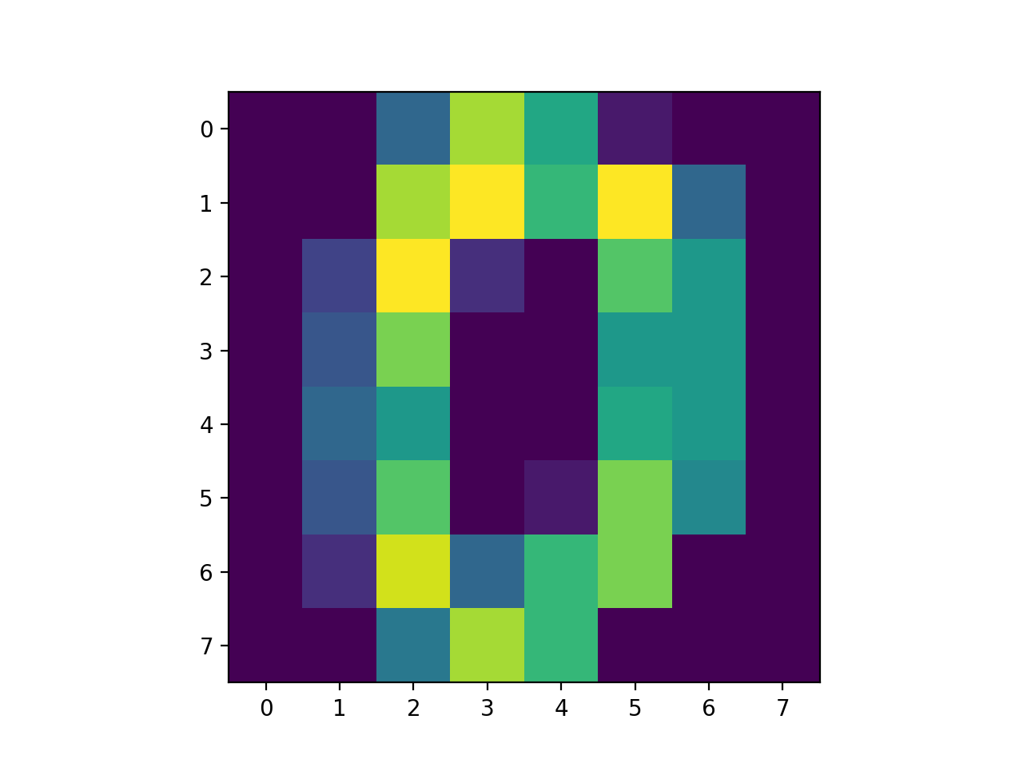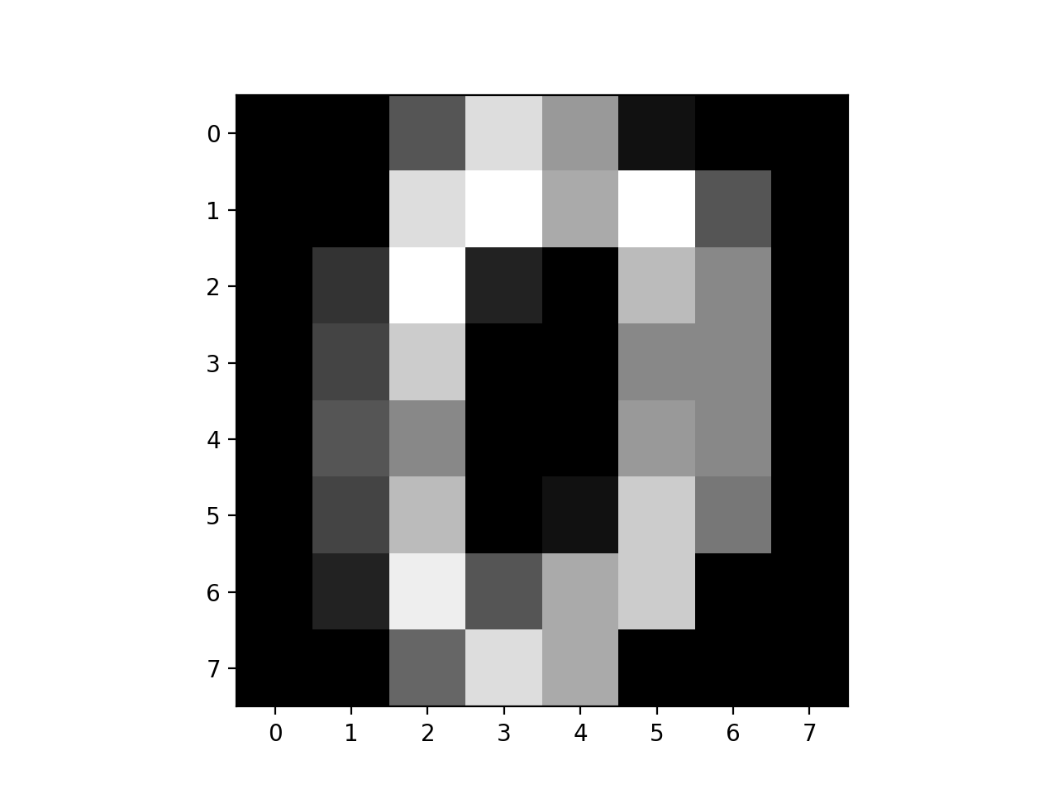

## 3.2 数据集划分

* **from** sklearn.model_selection **import** train_test_split
* *# 对训练集特征值，目标值、测试集的特征值和目标值的划分，另外设定了测试样本比例为 30%， 随机状态为2。*
* *# random_state 相当于随机数种子random.seed()，这里的random_state就是为了保证程序每次运行都分割一样的训练集和测试集。否则，同样的算法模型在不同的训练集和测试集上的效果不一样。*
* x_train, x_test, y_train, y_test = train_test_split(digits.data, digits.target, test_size=0.3, random_state=2)

## 3.3 特征工程：标准化

* **from** sklearn.preprocessing **import** StandardScaler
* transfer = StandardScaler()
* *# 对训练集进行标准化: fit在做计算， transform在做转换*  
  x_train = transfer.fit_transform(x_train)
* *# 用训练集的平均值和标准差对测试集进行标准化*  
  x_test = transfer.transform(x_test)

## 3.4 构建基础预测模型

* **from** sklearn.neighbors **import** KNeighborsClassifier
* estimator = KNeighborsClassifier(n_neighbors=3)
* *# 把训练集特征值和目标值丢给 KNN 算法 进行计算，训练*

estimator.fit(x_train, y_train)

## 3.5 基础预测模型的评估

* *# 方法1：直接比对真实值和预测值*y_predict = estimator.predict(x_test)  
  print(**'真实值: %s 和预测值: %s , 正确与否：%s'** % (y_test, y_predict, y_test == y_predict))
* *# 方法2：计算准确率 : 特征值，目标值*score1 = estimator.score(x_train, y_train)  
  score2 = estimator.score(x_test, y_test)  
  print(**'训练集的准确率: %s， 而测试集的准确率为：%s'** % (score1, score2))

## 3.6 基础预测模型的输出结果

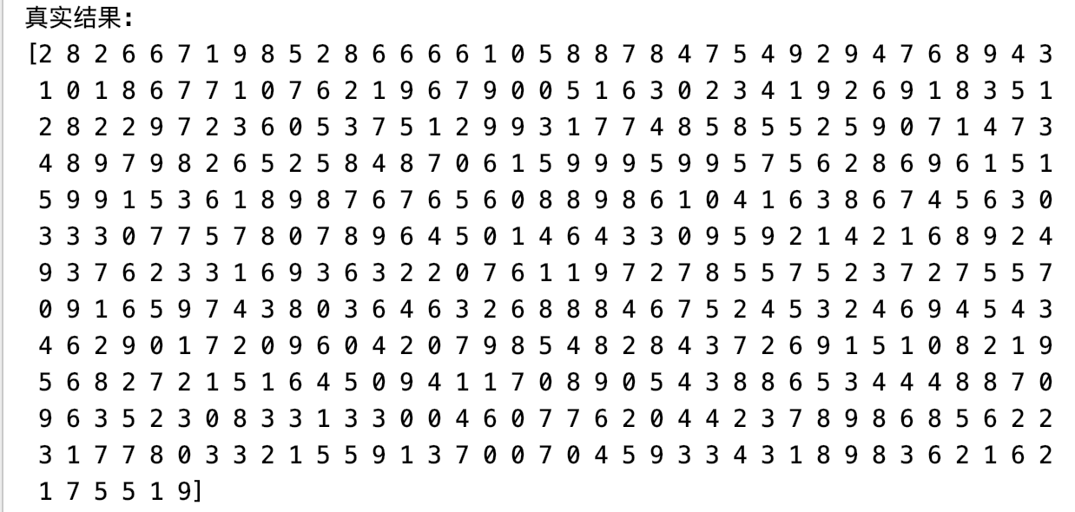

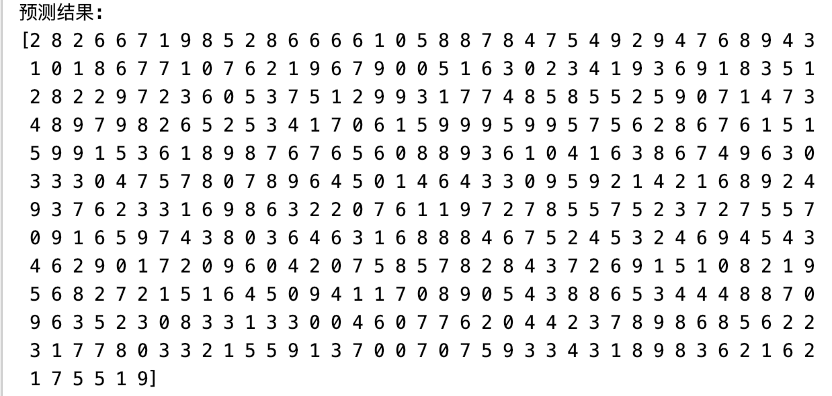

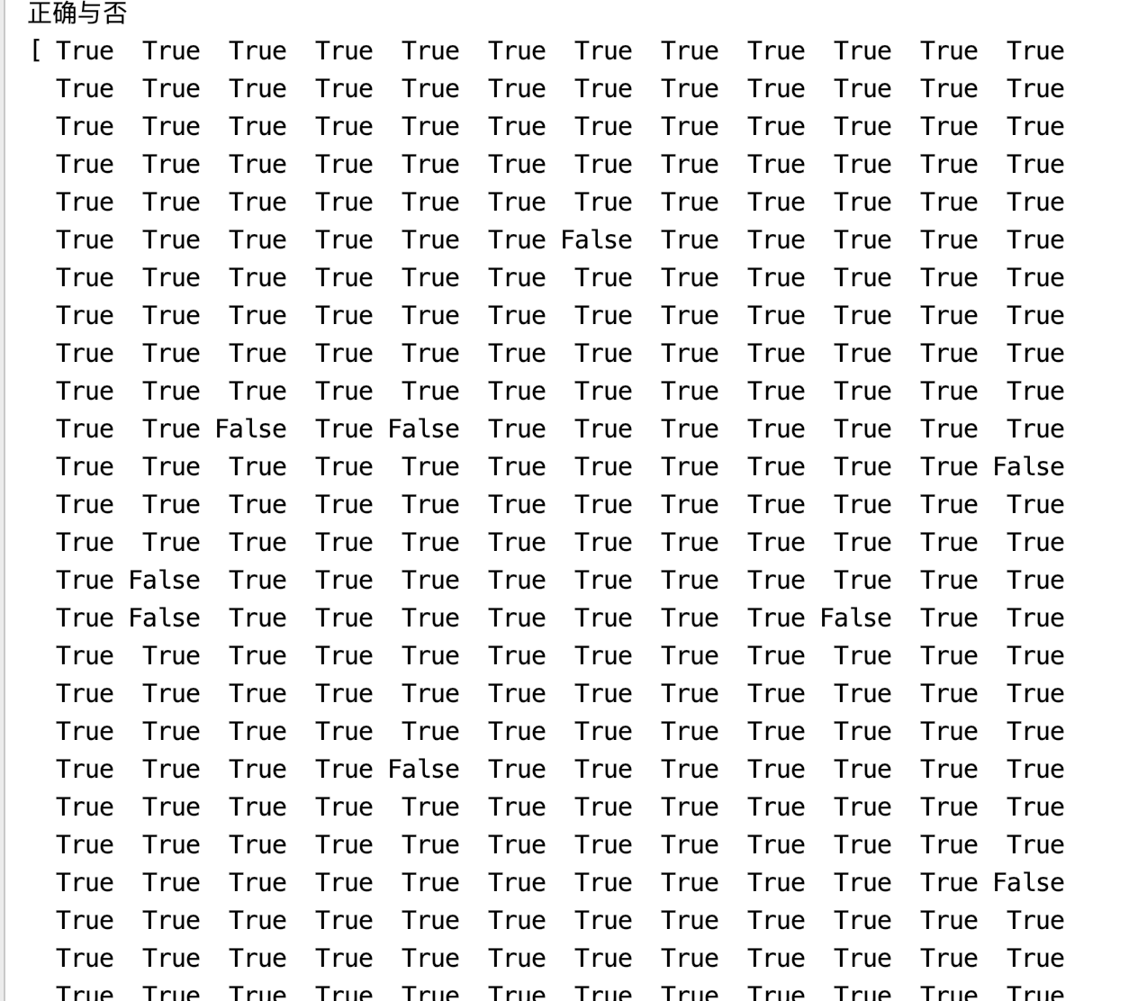



# 四、探索：针对KNN算法模型超参数的调优

4.1 目的及操作方法：

*\* 分析不同的超参数的变化对K近邻算法预测精度和泛化能力的影响*

*\* 使用控制变量法，固定其他变量 只改变一个变量 就是一张折线图*

## 4.2 调整 KNN算法模型的超参数及对超参数概念的分析

* train_accuracy1, train_accuracy2, train_accuracy3, train_accuracy4 = [], [], [], []  
  test_accuracy1, test_accuracy2, test_accuracy3, test_accuracy4 = [], [], [], []

### 4.2.1 n_neighbors 超参数

* *\* n_neighbors：即 KNN 中的 K 值，代表的是邻居的数量。K 值如果比较小，会造成过拟合。如果 K 值比较大，无法将未知物体分类出来。一般我们使用默认值 5。*
* neighbours_range = range(1, 11)
* *# n_neighbors 超参数对KNeighbors预测效果的影响***for** n **in** neighbours_range:  
   *# 构建模型* estimator = KNeighborsClassifier(n_neighbors=n)  
   estimator.fit(x_train, y_train)  
   *# 记录训练集精度S* train_accuracy1.append(estimator.score(x_train, y_train))  
   *# 记录泛化能力* test_accuracy1.append(estimator.score(x_test, y_test))

### 4.2.2 weights 超参数

* *\* weights：是用来确定邻居的权重，有三种方式：*
* *weights=uniform，代表所有邻居的权重相同；*
* *weights=distance，代表权重是距离的倒数，即与距离成反比；*
* *自定义函数，你可以自定义不同距离所对应的权重。大部分情况下不需要自己定义函数。*
* weights_range = [**'uniform'**, **'distance'**]
* *# 超参数带入代码同n_neighbors*

### 4.2.3 algorithm 超参数

* *# algorithm：用来规定计算邻居的方法，它有四种方式：*
* *# algorithm=auto，根据数据的情况自动选择适合的算法，默认情况选择 auto*
* *# algorithm=kd_tree，也叫作 KD 树，是多维空间的数据结构，方便对关键数据进行检索，不过 KD 树适用于维度少的情况，一般维数不超过 20，如果维数大于 20 之后，效率反而会下降；*
* *# algorithm=ball_tree，也叫作球树，它和 KD 树一样都是多维空间的数据结果，不同于 KD 树，球树更适用于维度大的情况；*
* *# algorithm=brute，也叫作暴力搜索，它和 KD 树不同的地方是在于采用的是线性扫描，而不是通过构造树结构进行快速检索。当训练集大的时候，效率很低。*
* algorithm_range = [**'auto'**, **'kd_tree'**, **'ball_tree'**, **'brute'**]
* *# 超参数带入代码同n_neighbors*

### 4.2.4 leaf_size 超参数

* *# leaf_size：代表构造 KD 树或球树时的叶子数，默认是 30，调整 leaf_size 会影响到树的构造和搜索速度。创建完 KNN 分类器之后，我们就可以输入训练集对它进行训练，*
* *# 这里我们使用 fit() 函数，传入训练集中的样本特征矩阵和分类标识，会自动得到训练好的 KNN 分类器。*
* *# 然后可以使用 predict() 函数来对结果进行预测，这里传入测试集的特征矩阵，可以得到测试集的预测分类结果。*
* leaf_size_range = [10, 20, 30, 40, 50]
* *# 超参数带入代码同n_neighbors*

## 4.3 使用 matplotlib 绘图查看效果

### 4.3.1 绘图功能代码的实现

* **import** matplotlib.pyplot **as** plt
* *# 图大小*plt.figure(figsize=(10, 6))
* *# 221 > 2行2列第1个*figure1 = plt.subplot(221)  
  plt.plot(neighbours_range, train_accuracy1, label=**'training accuracy'**)  
  plt.plot(neighbours_range, test_accuracy1, label=**'test accuracy'**)  
  plt.xlabel(**'N_neighbors'**)  
  plt.ylabel(**'Accuracy'**)  
  plt.legend()
* *# 其他三个图222，223，224参照 221的代码部分*
* *# 展示 画图的结果*plt.tight_layout()  
  plt.show()

### 4.3.2 折线图可视化以及对运行结果的分析



* 对模型超参数变化对模型预测准确率折线图的说明解释及分析：
  + n_neighbors 取3，weights 取distance时，KNN算法模型的预测准确率较高。
  + 经过断点调试，后两个参数 预测的准确率结果是完全一样的数字。我觉得可能原因是 ：algorithm超参数是用于确定 “邻居”的搜索方式；leaf_size 影响的是存储和查询树的速度。因此这两个超参与预测结果无关，只与运行速度有关。

# 五、实验结果与结论

本次实验通过使用 sklearn 库中的 KNN 算法对 实验数据 load_digits() 这一手写数字图形的识别，实现了较高的预测准确率。使用控制变量法，通过对KNN 算法的超参数进行调整，找出来最佳的超参数，以及不同超参数对模型准确率的影响，也发现了algorithm超参数和 leaf_size 超参数对模型的实际意义。对KNN的算法模型原理的理解更深入了。

# 六、参考资源

* 【黑马程序员】python机器学习-视频教程：<https://www.bilibili.com/video/av39137333?p=21>
* 查看neighbors大小对K近邻分类算法预测准确度和泛化能力的影响： <https://www.cnblogs.com/yszd/p/9298214.html>
* 用Python中的matplotlib画出一个3行2列的饼图：<https://blog.csdn.net/qq_33221533/article/details/81568244>